附件1

**黑龙江省教育学会第39次教育科研成果申报流程指南**

1.登录黑龙江省教育学会官网<http://www.hljjyxh.org.cn>，点击会员注册。



2.选择个人会员，填写用户名（必须是作者本人的身份证号码）、密码、确认密码，发送手机验证码，输入手机验证码，确定注册完成。

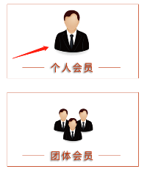 

3.用身份证号和密码登录，仔细阅读《黑龙江省教育学会章程》和《会员管理办法》同意后点击确定，认真填写个人信息，确认无误后点击保存、缴费（**缴费后信息不能更改**），缴费为微信扫码支付，交费后自动跳转到主页“成果鉴定”用本人身份证号和密码登录（请记住密码，查询打印证书用）。

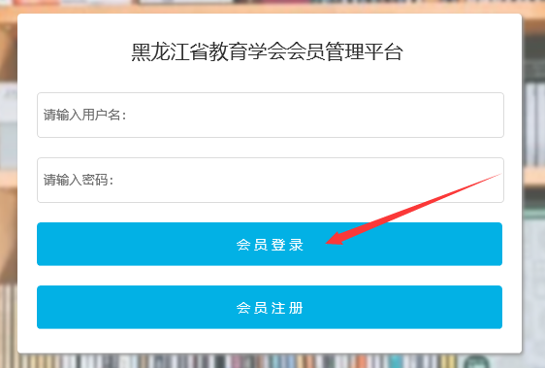 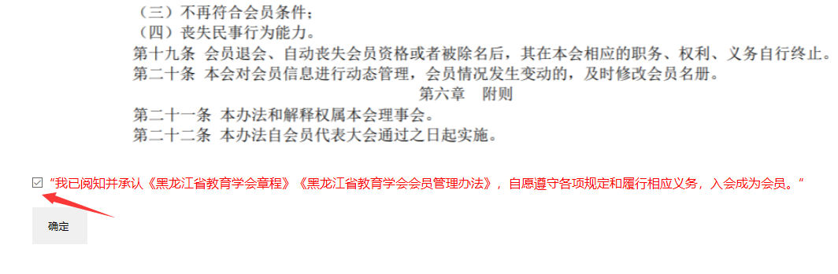

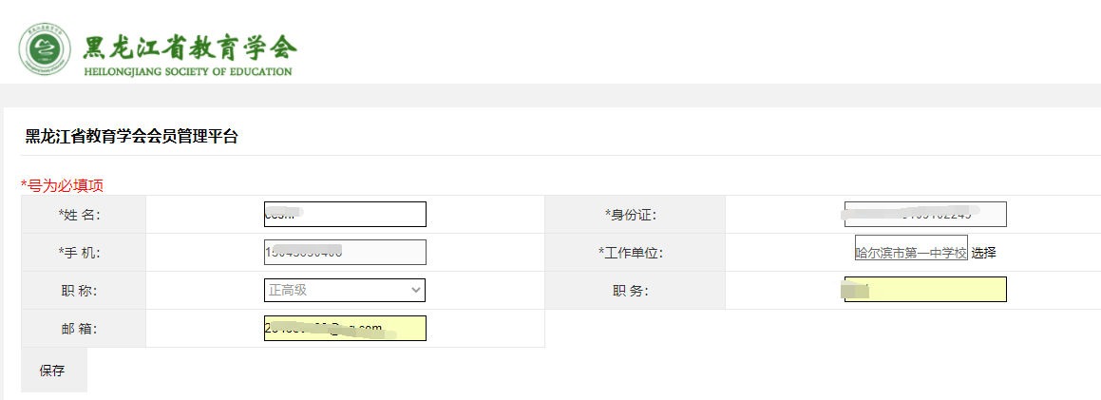

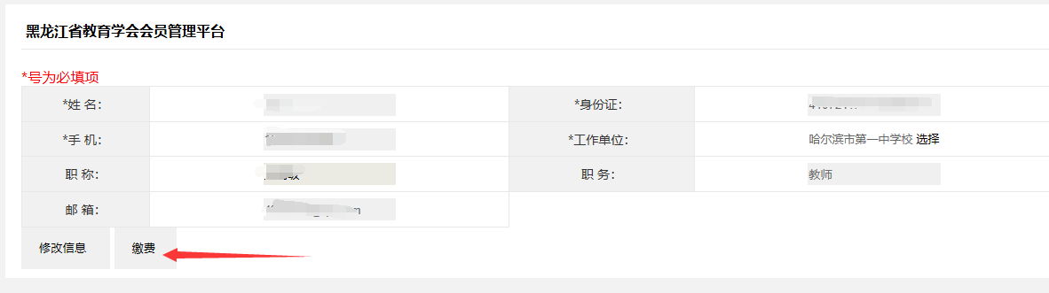



4.进入申报页面在左侧点击成果申报，认真填写基础信息、上传成果附件、填写300字以内的成果内容简介，勾选承诺书、保存。

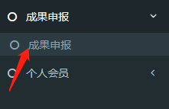 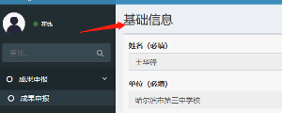

5.在“查找”栏输入本单位全称，然后点击确认，只要选择确定了自己的工作单位，“推荐单位”自动生成。**学前教育机构和新组建学校可选择“手动输入”单位全称。**申报的科研成果要转化为PDF格式作为附件上传，保存完成后系统会提示您“添加成功”，如需修改可重新上传成果附件，系统会提示您“修改成功”。上传成功后“增加附件”下方会出现“查看附件”和“下载附件”的选项，点击可以查看上传的成果。

